

UNIVERSIDAD AUTÓNOMA DE CHIHUAHUA
COORDINACIÓN GENERAL DE TECNOLOGÍAS DE INFORMACIÓN
DEPARTAMENTO DE SISTEMAS DE INFORMACIÓN

MANUAL DE INSTALACIÓN DE PLATAFORMA TRADICIONAL

Sistema:
Módulo:
Submódulo:

Fecha de elaboración: dd/mm/aa

Tabla de Contenido.

Datos Generales. 1
Instalación del Sistema. 2
Actualización del Sistema 3

Datos Generales.
Nombre del sistema integral al que pertenece.
Nombre del módulo.
Nombre del submódulo.
Versión.

Existen dos términos diferentes en un proceso de instalación de un sistema de información, que se describirán a continuación:

Instalación: Este proceso se realiza cuando el equipo NO cuenta con alguna versión instalada del sistema

Actualización: Este proceso se realiza cuando el equipo cuenta con alguna versión instalada del sistema y se va a realizar una actualización

Para realizar ambos procesos es necesario entrar a la e-Nuve (http://iuach.uach.mx/nuve) y proporcionar el usuario y la contraseña previamente asignados por el responsable del sistema (Coordinador del Centro de Idiomas).

Una vez que se accede a la dirección arriba mencionada aparece la siguiente pantalla:

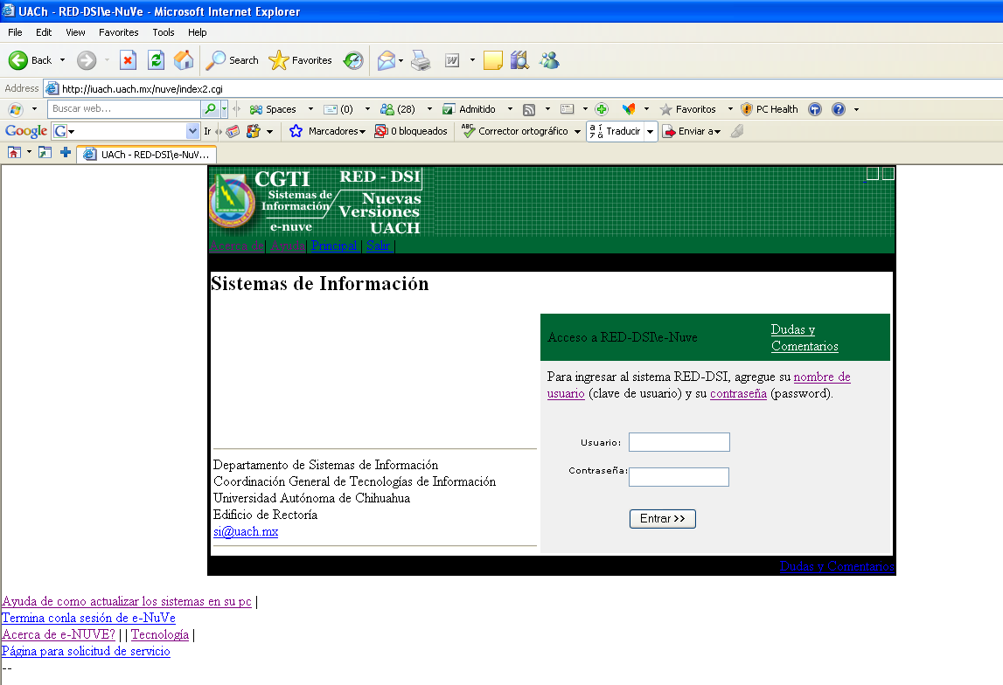
Que es donde se introducen el usuario y la contraseña

Instalación del Sistema.
Una vez que entramos a la e-Nuve nos aparecen dos links (pueden ser mas dependiendo el numero de archivos a los que tenga permiso el sistema, para el caso de la instalación damos clic derecho en el link denominado instalador-nombresistema.zip:

Colocar imagen de Ubicación de archivos en E-Nuve

Con lo que aparecerá el siguiente menú en el cual seleccionamos Save Target As (Guardar destino como):

Colocar imagen

Hecho esto aparecerá una caja de dialogo para indicar la ubicación física de la maquina en la que se descargará la aplicación, se recomienda crear una carpeta en C: que se llame con un nombre representativo del sistema y dentro de ella guardar el archivo:

Colocar imagen

Después de esto nos vamos a la dirección en la que grabamos el archivo y lo descomprimimos.

Colocar imagen

Es necesario contar con la herramienta para realizar la descompresión del Instalador.

Debe extraer los archivos que contiene en su totalidad en el directorio c:\RutaDeseada.

Al descomprimir el archivo instalador-sistema.zip se crea una carpeta llamada Instalador – Sistema – Modulo - Submodulo, accedemos a ella y nos aparece la siguiente pantalla:

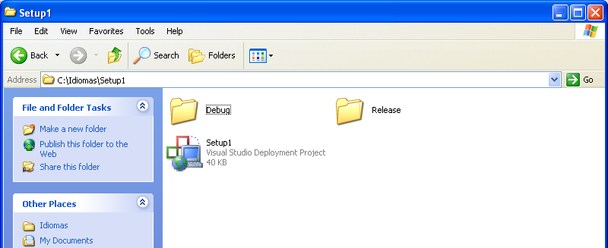

Aquí entramos a la carpeta Release y ejecutamos el archivo setup, en caso de que el archivo setup no se encuentre en la carpeta Release lo buscamos en la carpeta Debug.
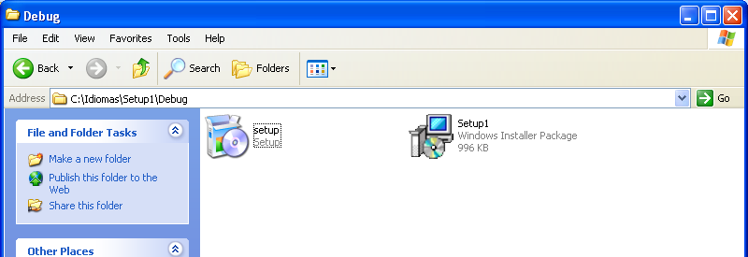

Aquí seguimos las sencillas instrucciones que se nos van presentando para llevar a cabo la instalación del sistema.

Actualización del Sistema
Para el caso de la actualización es necesario seleccionar sistema.exe y dar clic derecho sobre el.

Colocar imagen

Con lo que aparecerá el siguiente menú en el cual seleccionamos Save Target As (Guardar destino como):

Colocar imagen

Hecho esto aparecerá una caja de dialogo para indicar la ubicación física de la maquina en la que se descargará la aplicación, se debe seleccionar la ruta que tenga la sección de propiedades del Icono del escritorio del Sistema

Colocar imagen

Luego damos clic en guardar:

Colocar imagen

En este punto la descarga preguntará al usuario si es desea reemplazar el archivo a lo que se deberá responder que sí:

Nota: Es muy importante que reciba esta pregunta en un proceso de Actualización ya que es señal de que se esta colocando la nueva versión en el lugar correcto.
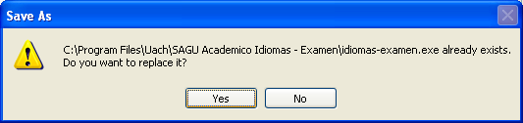

Hecho esto el sistema se encuentra actualizado y podrá ser utilizado.

MENSAJES MÁS COMUNES QUE SE PUEDEN PRESENTAR AL ARRANCAR EL SISTEMA Y QUE SE DEBE A LA INSTALACIÓN.

